**متوسطة : الإخوة الشهداء بوجليدة السنة الدراسية :2023/2024**

**المستوى:الرابعة متوسط المدة: ساعة و نصف**

**التقويم التحصيلي للثلاثي الأول في مادة العلوم الفيزيائية و التكنولوجيا**

**التمرين 1:(6 نقاط)**

**(I** من أجل التدرب على كتابة الصيغتين الشاردية والإحصائية للمحاليل الشاردية، قدم أستاذ العلوم الفيزيائية للتلاميذ جدولا يضم الصيغ الكيميائية لبعض الشوارد:

|  |  |  |  |  |  |  |  |  |  |
| --- | --- | --- | --- | --- | --- | --- | --- | --- | --- |
| إسم الشاردة | الزنك | الحديد الثنائي | الكلور | الصوديوم | الكبريتات | الحديد الثلاثي | النحاس | الهيدروكسيد | الكبريت |
| الصيغة الكيميائية | Zn2+ | Fe2+ | Cl­ | Na+ | SO42­ | Fe3+ | Cu2+ | OH­ | S2­ |

1. أكمل الجدول:

|  |  |  |  |  |
| --- | --- | --- | --- | --- |
| المحلول الشاردي | كلور النحاس | كبريتات النحاس | كلور الحديد الثلاثي | هيدروكسيد الصوديوم |
| الصيغة الشاردية |  |  |  |  |
| الصيغة الإحصائية |  |  |  |  |

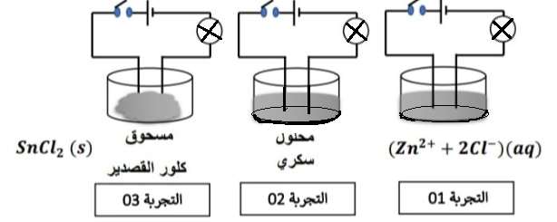**II)** في مرحلة ثانية، قام التلاميذ بإجراء بعض التجارب بغرض دراسة خاصية النقل الكهربائي في بعض المحاليل المائية وبعض المساحيق **(السند 1).**

**السند 1**

1. صف ما تلاحظه في التركيبات **1**، **2** و**3** بعد غلق القاطعة. برر إجابتك
2. أعد رسم الدارة رقم 3، مبينا فيه اتجاه حركة الشوارد في المحلول بعد غلق القاطعة.

**التمرين 2:(6 نقاط)**

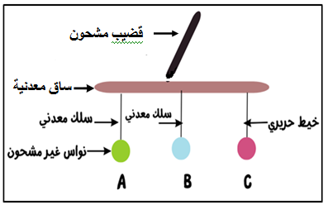بهدف دراسة ظاهرة علمية، أنجز يونس الذي يدرس في السنة الرابعة متوسط التجربة الموضحة في **السند-2-** ، حيث قام بتعليق ثلاث كريات خفيفة من الألمنيوم (**A**)، (**B**) و( ( **C** غير مشحونة بساق معدنية، بعد ذلك قام يونس بتقريب قضيب مشحون إيجابا إلى الساق المعدنية.

1. حدد مادة صنع القضيب المشحون. علل إجابتك .
2. فسر ما يحدث للكريات (**A**)، (**B**) و( .(C
3. اذكر طرق تكهرب الكريات الثلاث.

**السند 2**

1. ماذا يحدث عند استبدال الساق المعدنية بمسطرة خشبية جافة.

**الوضعية الادماجية: (8 نقاط)**

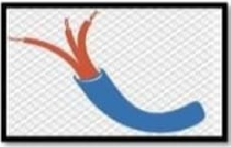اشترت عائلة صديق لك في المتوسطة منزلا قديما بجواركم فأراد الوالد ترميمه قبل الإنتقال إليه، عندها قررت مد يد العون لصديقك، بعد ترميمه و الإنتقال إليه اشتكت العائلة من بعض المشاكل الكهربائية.

**المشكل A:** وجد الأب عطلا بأحد المآخذ و عندما قام بفتحه من أجل إصلاحه وجد كل الأسلاك مغلفة بنفس اللون (**السند 3**).

**المشكل B:** انقطاع التيار الكهربائي من القاطع التفاضلي في دارة المصباح عند غلق القاطعة.

**السند 3**

**المشكل C:** بعد إصلاح الخلل في دارة المصباح تفاجأ الأب كذلك بانقطاع التيار الكهربائي عند تشغيل الغسالة، الثلاجة و المصباح معا.

**اعتمادا على مكتسباتك وعلى المخطط الكهربائي** (**السند 4**)، **ساعد عائلة صديقك بالإجابة على ما يلي:**

1. حدد الأسباب المحتملة للمشاكل الكهربائية واذكر الإجراءات الواجب اتخاذها (الحلول).
2. برأيك ماذا تعني الدلالة المسجلة على القاطع التفاضلى (**40mA**).
3. أعد رسم المخطط محترما قواعد الأمن الكهربائي مبينا عليه الإضافات والتعديلات التي تراها مناسبة لحماية الأجهزة ومستعمليها من أخطار التيار الكهربائي.

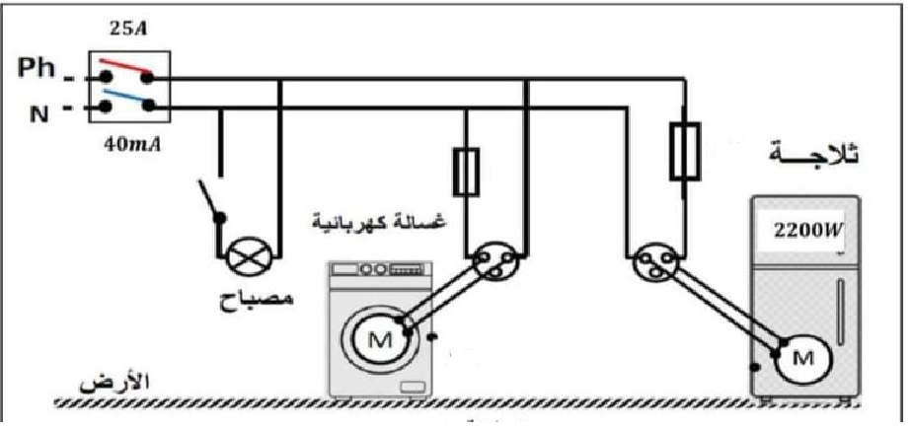

**السند 4**

**4 KW**

**75W**

**بالتوفيق للجميع**